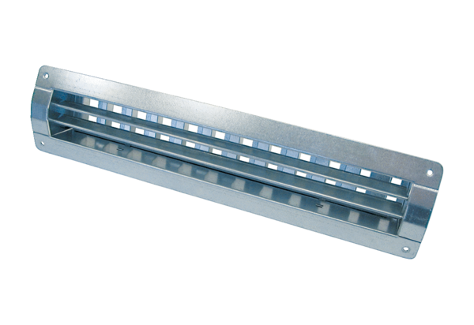Unutarnja rešetka LGR 52/12Jedinica za pakiranje: 1 komAsortiman: C
Broj artikla: 0151.0361Proizvođač: MAICO

